**SIMULADO LICEU – 2º BIMESTRE - Biologia**

**9º Ano**

**Conteúdo: Conceitos básicos em genética, 1ª Lei de Mendel, Probabilidade ligada à Genética**

**01)** **Dois genes atuam na determinação da cor das sementes de uma planta: A, dominante, determina a cor púrpura e a, recessivo, determina a cor amarela. A tabela abaixo apresenta resultados de vários cruzamentos feitos com diversas linhagens dessa planta:**

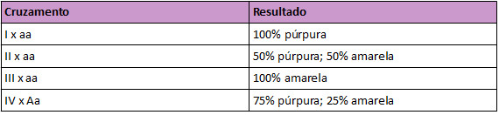

**Apresentam genótipo Aa as linhagens:**

a) II e IV

b) I apenas

c) III apenas

d) I e III apenas

e) I, II e IV

**02)** **No heredograma a seguir os círculos representam o sexo feminino e os quadrados, o sexo masculino. Os indivíduos com uma doença genética são marcados em preto.**

**Analisando o heredograma, o tipo de herança dessa doença genética é:**

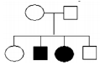

a) autossômica, dominante;

b) autossômica, recessiva;

c) ligada ao X, dominante;

d) ligada ao X, recessiva;

e) ligada ao Y.

**03)** **Em Genética, o entendimento do significado de seus vários conceitos é essencial. Quando dizemos que um alelo é recessivo, por exemplo, estamos referindo-nos a um alelo que:**

a) somente se expressa em heterozigose.

b) somente se expressa em homozigose.

c) que se expressa em homozigose e heterozigose.

d) que não se expressa.

e) que inibe a expressão de outros alelos.

**04)** **Quando um indivíduo apresenta dois alelos diferentes de um mesmo gene, dizemos que ele é:**

a) Dominante.

b) Recessivo.

c) Letal.

d) Homozigoto.

e) Heterozigoto

**05)** **Sabemos que o albinismo é uma anomalia genética recessiva em que o indivíduo portador apresenta uma deficiência na produção de melanina em sua pele. Se um rapaz albino se casa com uma menina que produz melanina normalmente, porém que possui mãe albina, qual é a probabilidade de o filho do casal nascer albino?**

a) 1/4

b) 1/2

c) 3/4

d) 1/8

e) 4/3